**鲘**门社区居民委员会关于公开招募深汕湾智苑小区应急物业服务企业的公告

深圳市深汕特别合作区鲘门街道深汕湾智苑小区因前期物业服务合同的履行期限届满，前期物业服务企业已退出小区，依据《业主大会和业主委员会指导规则》《广东省物业管理条例》等有关政策法规，为保障小区公共设施设备的日常维护和正常运行，维护小区环境卫生和治安秩序，现面向社会公开招募应急物业服务企业，具体情况如下:

一、项目基本情况

项目名称：深汕湾智苑（宗地号：H2016-0004）

项目地址：深圳市深汕特别合作区鲘门街道新逸路8号

项目概况：深汕湾智苑小区总建筑面积190725.24平方米（其中高层住宅116628.55平方米、商业8978.52平方米、幼儿园2427.23平方米、物业服务用房301.12平方米），小区内共8栋，1390户（住宅1244户、商业140户、配套用房6户），已交付住宅771户、商铺28户。已入住约40户，尚未成立业主大会。物业服务标准参照《物业服务通用规范》（SZDB/Z 42-2011）、《住宅物业服务内容与质量规范》（SZDB/Z 203-2016）等深圳市地方标准规范执行。物业管理费支付标准为高层住宅2.7元/月/平方米、商业4.95元/月/平方米，日常维修金收费标准为0.25元/月/平方米。物业服务费取费方式为酬金制，按8%比例提取。地下机动车停车位1359个，尚未收取停车费。

二、企业报名条件

（一）在深圳市（含深汕特别合作区，下同）注册或在深圳市设立有分支机构、具有独立法人资格的物业服务企业。

（二）了解深汕特别合作区的物业服务市场，在深圳市有2个及以上同类型在管项目且总在管面积不低于20万平方米，保障有可以应急调动的人员、设备和基本应急救援能力。

（三）信誉良好。未在信用中国、中国政府采购网、深圳市物业管理信息平台中存在不良信用记录。

（四）报名企业需承诺将应急物业服务的服务内容、期限、费用等内容在物业服务区域显著位置公示，并在此期间物业费及服务标准按照原前期物业服务合同标准执行。

（五）有下列情形之一的，不接受报名：

1.近三年受过行政处罚的；

2.申请资料中存在隐瞒真相、弄虚作假行为的；

3.存在其他违反法律、法规、合同约定行为的。

三、报名时间及有关安排

（一）报名时间：2025年3月21日3月30日，共10日

（二）报名截止后，由鲘门社区居民委员会对报名企业进行资格审核，并组织通过资格审核的报名企业前往鲘门街道会议室以现场抽签方式确定应急物业服务企业，抽签全过程将进行录音录像。如仅有一家企业报名或仅有一家企业通过资格审核，则直接选定该企业为应急物业服务企业。结果公示3个工作日。

（三）有意愿前往现场见证抽签的业主可扫码报名（二维码附后），因场地有限，仅邀请前3位报名的业主前往现场。

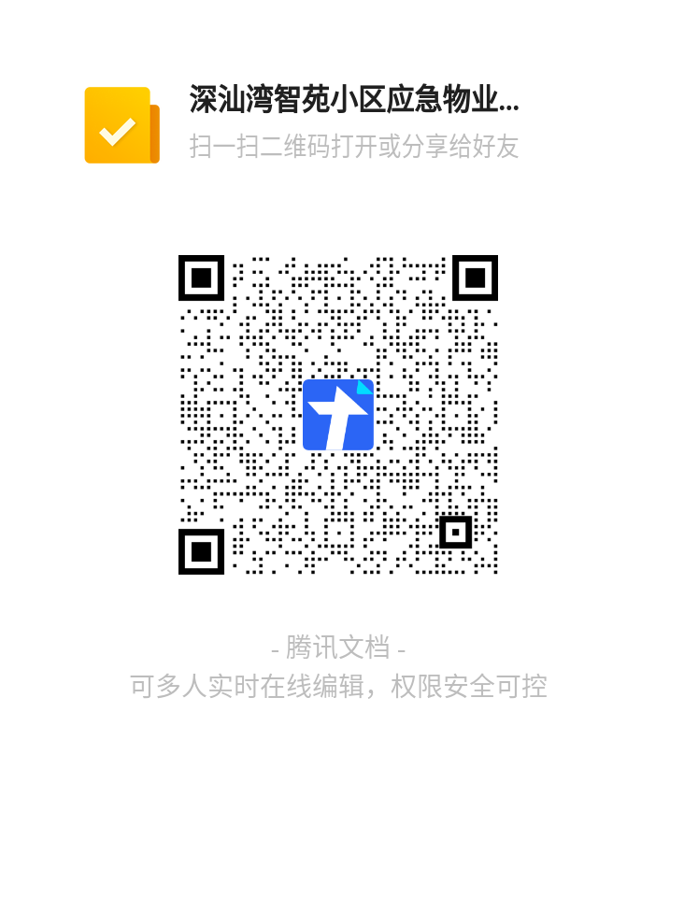

（四）被抽中的应急物业服务企业由深汕湾智苑小区与其签订应急物业服务协议，由鲘门社区居民委员会代章，合同落款为“深汕湾智苑小区（鲘门社区居民委员会代章）”。应急物业服务协议期限不低于6个月。在此期间，业主共同决定与其选聘的新物业服务企业签订的物业服务合同生效时，应急物业服务协议自动终止。

四、报名提交资料

以书面形式提交以下资料到鲘门办事处城建办办公室（或发送至houmen@szss.gov.cn邮箱）：

（一）应急物业服务企业报名表（需加盖公章）

（二）物业服务企业资质证明（营业执照复印件1份、法定代表人身份证明复印件1份。委托代理人申请的，还需提供授权委托书原件1份及代理人的身份证明复印件1份，授权委托书中应当载明代理人的姓名、代理事项、权限和期间，需加盖公章）

（三）在管项目及在管面积证明材料（如“深圳市物业管理信息平台在管项目截图”、物业服务合同关键信息页、在管项目所在地的街道或社区盖章的证明材料，提供其一即可）

（四）信用证明（须提供查询结果截图，截图应当包括查询日期及时间）（注：“失信被执行人、重大税收违法失信主体”信息通过“信用中国－信用服务”查询；“政府采购严重违法失信行为记录名单”通过“中国政府采购网”查询；“深圳市物业服务评价风险名单”通过“深圳市住房和建设局微信公众号—业务办理—物业—信息公开—物业服务评价—风险名单”查询）

特此公告。

鲘门社区居民委员会

2025年3月20日